

**大四班一日生活**

10月18日

、月日

* **出勤情况**

今天来园30人，2人请假。

集体活动

数学《3以内的加减法》

加减法运算是一种数量关系的运用，是比较抽象的概念。运用表象（图片和头脑中的静态形象）进行加减是大班幼儿主要的学习手段。本次活动中利用课件动态的效果以及三幅图的形式让幼儿感受事物的数量发展关系。其中图片的内容与幼儿生活接近，幼儿容易理解，画面表达简洁、意思明确，从而使幼儿对抽象的加减法算式的含义有所理解。

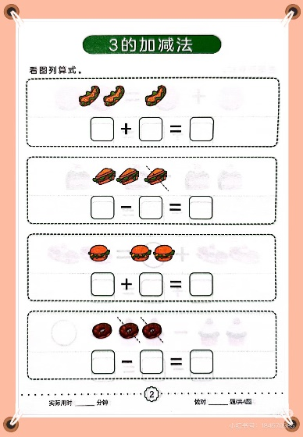

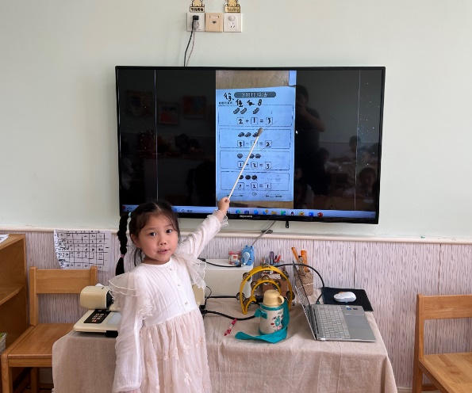

王诺婉、王若鑫、王秋瑶、胡奕可、蒋翊晗、阴少帅、王楷博、张奕涵、刘锦宥、徐梓赫、王知霖、丁曼婷、郑书韵、杨易、徐佳伊、李慕妍、李璟睿、魏锦宸、许诺言等这些小朋友正确地解答了操作纸上的练习题。章昕媛、申晓文、徐筱晞、谭沁、周艺天、徐诺、吴文欣、张悦威、谌睿、宗韫玉、梁峻晰、冯欣等小朋友们在操作时还要多理解，做题细心。

户外活动

今天在后操场进行了户外混班游戏，孩子们根据自己的兴趣自由选择游戏。

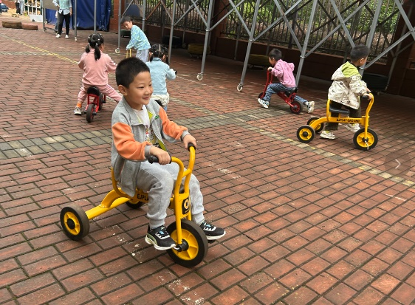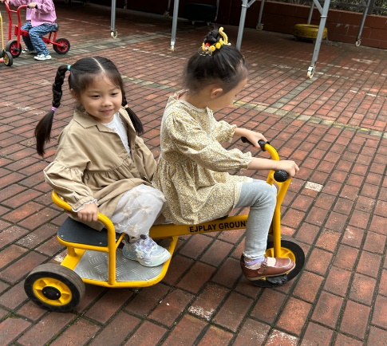

区域游戏

区域游戏时间，孩子们根据自己的兴趣选择了游戏。

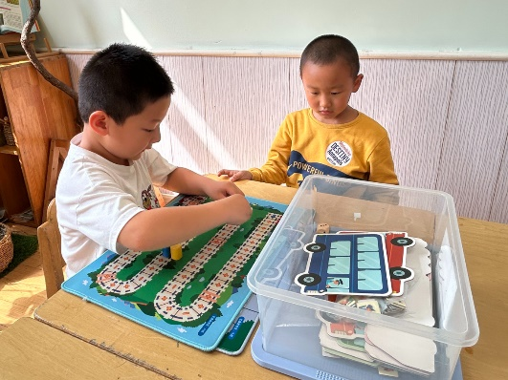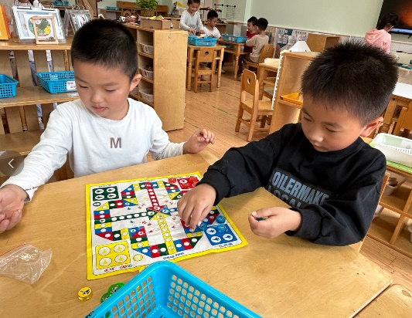

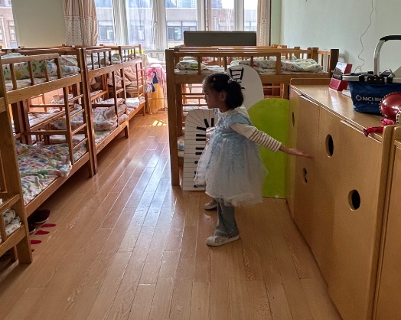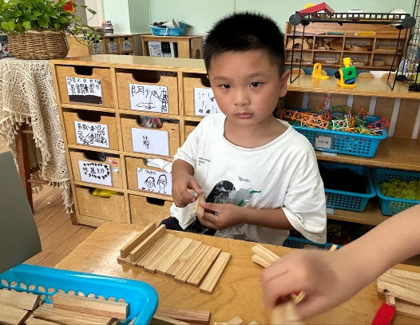

本周食谱

今天是周五，食谱如下。

